电子科技大学2010 --2011 学年第 2 学期期 末 考试A卷

课程名称：_微积分II__考试形式： 闭卷 考试日期：20 11 年7 月 5 日 考试时长：_120_分钟
课程成绩构成：平时 20 %， 期中 20 %， 实验 0 %， 期末 60 %
本试卷试题由__六___部分构成，共__4__页。
题号 | 一 | 二 | 三 | 四 | 五 | 六 | 合计
得分

得 分
一、选择题（共15分，共 5题，每题3分）
1．两个偏导数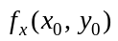和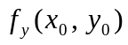存在是函数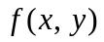在点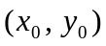可微的 ………… （ ）.
( A ) 充分条件； ( B ) 必要条件； ( C ) 充分必要条件； （D）既非充分又非必要条件.
2. 函数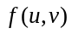由关系式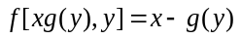确定，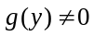可微，则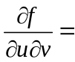 …………… ( )
( A ) 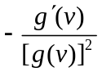； ( B ) 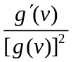; ( C ) 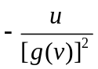; （D）.
3．微分方程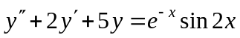的特解形式 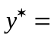 …………………………………… ( )
（A）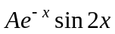; （B）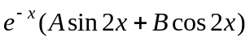;
（C）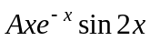 （D）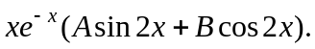.
4. 设是曲面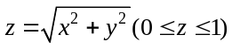的部分，则曲面积分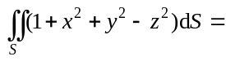 ……………( ).
（A）; （B）; （C）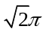； （D）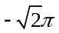.
5．设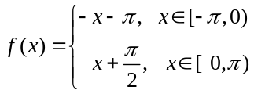以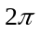为周期，则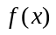的傅里叶级数在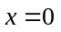处收敛于……… ( ).
（A）; （B）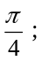 （C）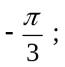 （D）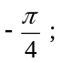

得 分
二、填空题（共15分，共 5题，每题3分）
1．设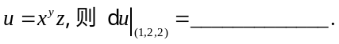
2．设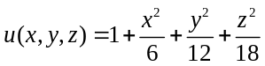,单位向量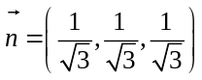,則方向导数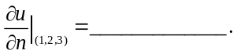
3．微分方程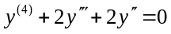的通解为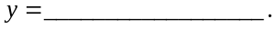
4．将二次积分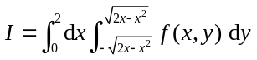化为极坐标系下先对后对的二次积分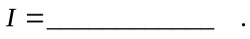
5．设为为橢圆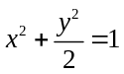,其周长记为，则曲线积分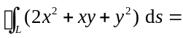.
得 分
三、计算题（共20分）
1．（10分）求函数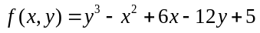的极值.

2．（10分）求幂级数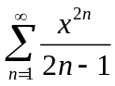的收敛域 (含端点)与和函数，并求级数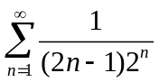的和.

得 分
四、计算题（共18分）
1．（9分）设为圆周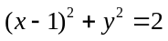(逆时针方向),计算曲线积分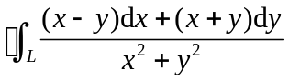.
2．（9分）设为柱面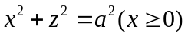被平面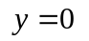与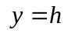所截下部分的外侧,计算曲面积分 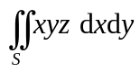.

得 分
五、应用題（共18分）
1．（9分）求曲线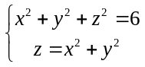在点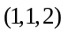处的切线与法平面方程.
2．（9分）设有一半径为的球体, 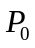是此球的表面上的一个定点，球体上任一点的密度与该点到距离的平方成正比(设比例系数为1)，求球体的质量.

得 分
六、证明題（共14分）
1．（7分）设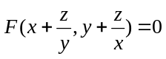确定函数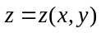,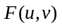具有一阶连续偏导数,
证明：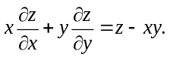

2．（7分）设正项数列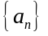单调增加,且级数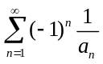发散, 证明：级数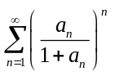收敛.

